БОУ ОО « Крутовская общеобразовательная школа – интернат для обучающихся с ограниченными возможностями здоровья»

Внеклассное мероприятие:
« Берегите хлеба каждую крупицу»

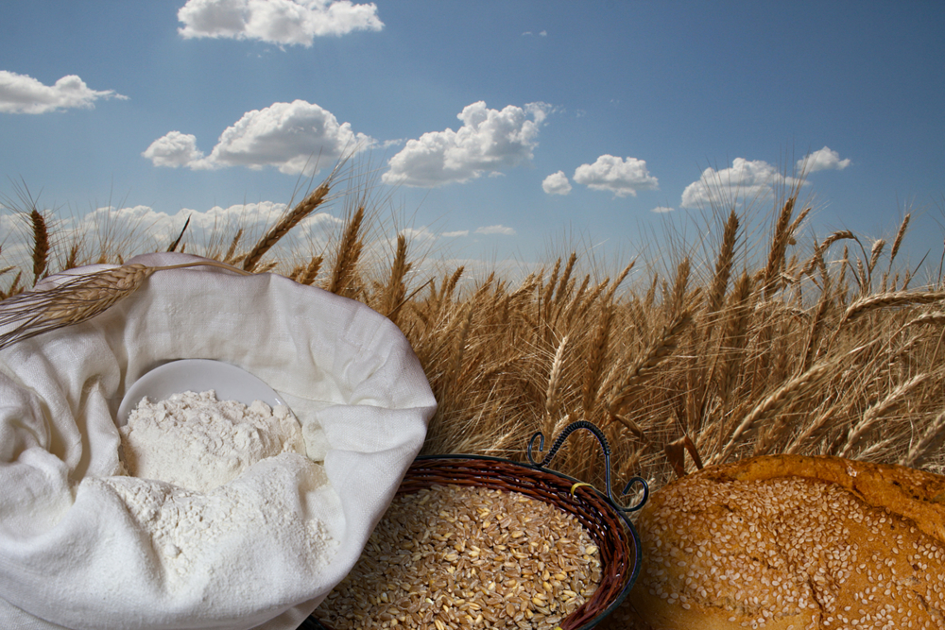

Классный руководитель: Винникова Л.Н.

2021г.
Цель: 1. Расширить представление детей о значимости хлеба для всех людей.
Задачи:
1.Расширить знания детей о том, как хлеб попадает на стол.
2.Пополнить знания детей о предках хлеба.
3.Рассказать детям о значимости хлеба в военное время.
4.Воспитывать патриотизм, бережное отношение к хлебу, уважение к людям труда;
Методы: словесные, наглядные,
Оборудование: ноутбук, презентация «Берегите хлеба каждую крупицу!», каравай, соль, рушник, ролики: «Как хлеб на стол пришел?» «Дети войны», фотоаппарат, видеокамера, плакаты детей «Берегите хлеб» (находятся на стенде).

1. Орг. начало.
(Звучит песня о хлебе в исполнении Людмилы Зыкиной (фонограмма).)
Ведущий:
Всех гостей сейчас встречаем
Круглым пышным караваем.
Он на блюде расписном,
С белоснежным рушником.
С караваем соль подносим,
Посетить наше мероприятие просим.
Учитель: Ребята! Сегодня наше мероприятие посвящено чуду,
чуду, взращенному и сотворенному руками человека,
чуду земли - хлебу и называется «Берегите хлеба каждую крупицу».Слайд1
- Какое коротенькое, но очень емкое слово «хлеб». Ведь хлеб занимает в жизни человека самое важное место.
В хлебе содержатся белки, жиры, углеводы, минеральные соли, витамины, которые необходимы нам всем для здоровья, для жизни. Слайд 2
«Хлеб – это самый великодушный подарок природы, еда, которую нельзя заменить ничем другим». Так о хлебе говорил известный французский агроном и фармацевт 18 века Антуан-Огюст Пармантье. (портрет )( Слайд 3)
-И, действительно, изменяется жизнь, а хлеб – батюшка, хлеб-кормилец остаётся самой большой ценностью в нашей стране, в России!
Звучит песня о России. Слайд 4

Беседа о хлебе.
-Ребята, вас было задание подготовить интересующие вас вопросы о хлебе.
В начале нашей беседы я отвечу на ваши вопросы, а затем мы с вами поговорим почему же нужно беречь хлеба каждую крупицу.
1 вопрос. Когда появился первый хлеб?
Очень много тысяч лет назад (15 тысяч лет назад до н.э.) первобытные люди начали собирать и выращивать хлебные злаки. Слайд 5.
Люди долгое время употребляли в пищу сырые зернышки, затем научились их растирать между камнями, получая крупу и варя ее. Так появился первый хлеб, похожий на жидкую кашу.
Хлеб, который похож на тот, который едим мы, научились печь 5 тысяч лет назад в Древнем Египте. Слайд 6.
2 вопрос. Сколько людей разных профессий трудятся, чтобы на наших столах появился хлеб? (Слайд 7)
Ответ: Хлеб на нашем столе появляется благодаря нелёгкому труду людей 120 профессий!
Ради появления на нашем столе хлеба трудятся агрономы, комбайнёры, мукомолы, трактористы, слесари, пекари, водители и ещё много разных профессий. В каждый кусочек хлеба вложено очень много труда людей.
3 вопрос. Почему один хлеб черный, а другой белый?
Ответ: это связано с тем, что белый (пшеничный) хлеб пекут из пшеничной муки, а чёрный – из ржаной муки (показать детям ржаную и пшеничную муку). (Слайд 8)
На Руси поначалу пекли только белый хлеб. Ржаной появился 800 лет назад. 4 вопрос. Как называли хлеб в старину?
Ответ: Хлеб в старину называли “жито”, от слова жить, хлеб-кормилец.
5 вопрос. Много ли хлеба едят русские люди?
Ответ: Человек за 60 лет съедает 15 тонн хлеба. Русские люди всегда ели больше хлеба, чем мяса. Это отмечали иностранные путешественники.
Как вы думаете, 15 тонн – это много или мало?
Посмотрите: в этом вагоне помещается столько хлеба, сколько съедает один человек за 60 лет (Слайд 9)
Танец (слайд 10)
6 вопрос. Как пришел хлеб на наш стол?
С чего всё началось? Внимание на экран! (Слайд 10)
Весной специальным трактором пашут землю и сеют пшеницу.
Солнце светит. Дождик идёт. Вскоре на полях появляются зелёные ростки – всходы.
Пшеница выросла, но поле ещё не золотое. Ещё нельзя убирать урожай.
Хлебное поле стало золотым. Говорят: «Золотая нива!».
Пришла пора убирать урожай. На поле выходят комбайны.
С утра до глубокой ночи идёт уборка хлеба.
Затем зерно отправляют на элеватор – там его сушат и сортируют.
В этих башнях хранится зерно. Эти башни огромные.
На мукомольном заводе пшеница превращается в муку.
Далее муку везут на хлебозавод в специальных машинах.
А уж на заводе пекут хлеб.
А вот и магазин, там мы покупаем наш хлебушек.
Вот такой длинный путь проходит хлеб что бы попасть на ваш стол давайте же разберёмся почему нужно беречь хлеба каждую крупицу.
Во время блокады жители города Санкт-Петербурга получали на весь день всего 125 г хлеба. Посмотрите, какой это кусок !!!. (Слайд 11.)
-Послушайте воспоминание, жительницы блокадного Ленинграда В.И.Богдановой:
- Помню тёмный, вязкий, маленький кусочек хлеба. Только один кусочек! На всех- взрослых и детей. На весь день. И мама медленно режет его на одинаковые кубики… Помню, как я на коленках ползала по полу в надежде найти хоть какую - ни будь крошку хлеба. Помню свою бабушку, старенькую, худенькую. Она часто отдавала нам, детям, свой паёк. Помню маму, больную, обессиленную, которая вместе с другими женщинами тащила плуг по колхозной пашне в Вологодской области. И эта память все годы жжёт моё сердце ненавистью к войне.
Ребята, эту выпечку трудно было назвать хлебом, ведь в нем было всего лишь 5 граммов ржаной муки, остальное – опилки, крапива, лебеда, картофель, свёкла, хвоя .
При выпечке хлеба во время ВОВ соль не добавляли. Её не было у людей.
Люди, пережившие войну, берегут каждую крошку и никогда не выбросят даже маленький кусочек хлеба в мусорное ведро.
Учитель:- Внимательно послушайте небольшой отрывок из стихотворения «О хлебе» а потом я задам вам несколько вопросов:
Я видела однажды, по дороге.
Подбрасывал мальчишка хлеб сухой.
И ловко били хлеб шальные ноги.
Играл, как мячиком, мальчишка озорной.
Тут подошла, старушка и, нагнувшись,
Взяла батон, заплакав вдруг, ушла
Мальчишка в след глядел ей, улыбнувшись.
Решил, что это нищенка была.
– Как вы думаете, почему старушка, подбирая батон, заплакала?
– Какие эмоции у вас вызвал этот отрывок?

-Давайте посмотрим небольшой ролик о тяжёлой доле детей в годы войны. Просмотр видеоролика «Дети войны».
Слайд 12.
-Какие чувства вызвал у вас просмотр видеоролика?
-Весёлое детство было у этих детей?
-Хватало ли еды этим детям?

Ученик стихотворение «Военный хлеб».
Даже не верится, что когда – то
На поле, сожженном огнем батарей,
Перед атакой герои – солдаты
Делили остатки ржаных сухарей.
Военный хлеб
Он черен был и липок -
Ржаной муки был грубоват помол.
Но расцветали лица от улыбок
Когда буханку ставили на стол…
Военный хлеб
Он кислым был,
Ведь он был с отрубями.
И были в нем частицы лебеды.
И все ж с ладони жадными губами
Солдаты крошки хлеба
Собирали после еды.
Крошка хлеба, хлебная крошка.
Это много? Или немножко?
Учитель: - Никакая глыба золота не перевесит крошку хлеба. «Священным даром» называли обычный хлеб во время Великой Отечественной войны. Чтобы получить эти желанные 125 грамм хлеба, необходимо было на морозе отстоять большие очереди, держа в руках вот такую (показ) хлебную карточку. Не смотря на то, что хлеб был с примесью сена, соломы, желудей, семян лебеды и других суррогатов, люди понимали, что этот хлеб – это их жизнь. В блокадном Ленинграде от голода погибли более 641 тысячи человек.
- Какие пословицы и поговорки о хлебе вы знаете? Объясните их смысл. Слайд 13.

Хлеб – наше богатство.
И обед нам не обед, если к супу хлеба нет.
Без соли и без хлеба худая беседа.
Хлеба ни куска, так и в горнице тоска.
Буханки хлеба нет, так и корочке честь.
Даже каша с хлебом краше.
Стихотворение читает ученик:
Мальчик, ногою пинающий хлеб,
Мальчик, голодных не знающий лет,
Помни, что были лихие года.
Хлеб – это жизнь, а не просто еда.
Хлебом клялись, за хлеб умирали
Не для того, чтоб в футбол им играли.
В слове народная мудрость таится.
Вот что в народе у нас говорится:
«Если ты хлеб ценить перестал,
Ты человеком быть перестал».
- Какое счастье иметь на столе такое изобилие хлеба.
- А теперь давайте повторим правила обращения с хлебом. Слайд14
1.Покупайте в магазине столько хлеба, сколько потребуется его вам и вашей семье на день – два.
2.В магазинах – самообслуживания, чтобы выяснить, мягкий ли хлеб в продаже, пользуйтесь специальными вилками или ложечками.
3.Купив хлеб, положите его в чистый полиэтиленовый пакет. Хлеб без упаковки легко впитывает влагу, запахи. Он может запылиться.
4.Резать хлеб надо специально – заточенным ножом тонкими ломтями, на чистой деревянной дощечке.
5.Мягкий хлеб легче режется слегка нагретым ножом.
Учитель: Хлеба к обеду в меру бери.
Хлеб - драгоценность. Им дорожи!
- Какие правила хранения хлеба вы знаете? Слайд15
1.Хранить ржаной и пшеничный хлеб желательно раздельно. Продаются хлебницы с двумя делениями металлические, пластмассовые, деревянные.
2.Своевременно удаляйте из хлебницы остатки хлеба (крошки, ломтики, кусочки). Ведь этими остатками можно покормить птиц.
3.Не реже одного раза в неделю ваши родители могут промывать хлебницу слабым раствором уксуса, а затем тщательно просушить ее.
4.Если хлеб храните в полиэтиленовых пакетах, то чаще их меняйте.
Учитель: А сейчас послушаем выступление ребят, которые споют частушки о том, какие хлебобулочные изделия они любят кушать.
Частушки. Слайд16
1.Поскорее накрывай 2. Я в Коротыше живу,
Стол скатеркой чистой Вкусные сухарики жую
Перед нами каравай Погрызу, потом глотаю
С корочкой душистой. За обе щечки уплетаю.
3.Тушки – татушки 4.Я люблю есть пироги.
С творогом ватрушки. С рисом, с мясом и муки
И с повидлом тоже есть С вишней сладкой и капустой
Столько, что не перечесть. Выбирайте, очень вкусно.
5.Бублик с маком, 6.Мы девчонки - хохотушки
Бублик с тмином. Учимся на «4» и на «5».
До чего же вы красивы. Очень любим в перемену
Всем на загляденье! Баранки, сушки пожевать.
Всем на объеденье!
7.Хлеб- он мягкий и душистый
Витаминов много в нем.
Уплетай за обе щеки.
Вырастай богатырем.
8.Эти хлебные изделия
Очень, очень любишь ты.
За столом и на прогулке
Уважай и береги!

Учитель. -Ребята, а вы любите отгадывать загадки? Будьте внимательны! Слайд 17.

Золотист он и усат,
В ста карманах – сто ребят. (Колос.)

Он идет – волну сечет
Из трубы зерно течет. (Комбайн.)

Кто там в поле, угадай,
Режет черный каравай? (Плуг.)
Овсом не кормят,
Кнутом не гонят,
А как пашет –
Семь плугов тащит. (Трактор.)

Замок с башнями до неба
Сохранит все море хлеба. (Элеватор.)

Был он зернышком давно –
Смотрит солнышком в окно. (Каравай.)

Железный нос в землю врос,
Роет, копает, землю разрыхляет. (Плуг.)

Меня бьют, колотят,
Режут, ворочают,
А я всё терплю,
И всем добром плачу. (Земля.)

Учитель: слайд18
Каравай земли и неба на твоём столе –
Ничего сильнее хлеба нету на земле.
В каждом маленьком кусочке – хлебные поля,
А на каждом колосочке держится земля.
И растёт под небом светлым, строен и высок,
Словно Родина бессмертный хлебный колосок.

Милости просим, дорогие гости к нашему столу, да к хлебному пиру!
-Спасибо за внимание! Слайд19

